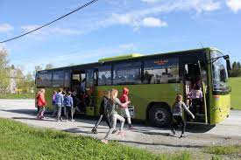

SKULESKYSS

Dersom du bur meir enn fire kilometer frå skulen har du rett på gratis skuleskyss.
Før du startar på ungdomsskulen må du søke for å få dette innvilga. Søknaden gjeld alle tre åra på ungdomsskulen. Dersom eleven har delt bustad må skjemaet «stadfesting om delt bustad» òg fyllast ut.
Barneskulane minner om dette og deler ut søknadsskjema våren i 7. klasse.
Elevar som har fått utdelt skuleskysskort på barneskulen skal bruke det same kortet sjølv om dei går over til ungdomsskulen (det same gjeld overgang til vidaregåande).
Dersom ein elev for eksempel skadar seg og har rett på drosje ein periode, må føresette søke om dette. De må då levere legeerklæring til skulen, som ordnar med søknaden.

Lenke til søknadsskjema:
https://mrfylke.no/om-oss/dokumentbase?q=skoleskyss&category=#acc-7448

